ANKARA ÜNİVERSİTESİ TIP FAKÜLTESİ
2015-2016 EĞİTİM-ÖĞRETİM YILI

DERS NOTU FORMU

DERSİN ADI: Glokom
DERSİ VEREN ÖĞRETİM ÜYESİ: Prof.Dr.Oya Tekeli
DÖNEM:5
DERSİN VERİLDİĞİ KLİNİK STAJ:Göz Hastalıkları AD

KLİNİK STAJLAR İÇİN;
DERSİN AÜTF ÇEKİRDEK EĞİTİM PROGRAMINDAKİ ÖĞRENME DÜZEYİ:
T □ TT□ Ön tanı X□A □İ □ K□

DERS İÇİN BİLİNMESİ GEREKEN ÖN BİLGİLER
Göz anatomi ve fizyolojisi

ÖĞRENME KAZANIMLARI
-Akut ve kronik görme kaybı yapan glokom hastalığının önemini ve tiplerini öğrenmek
-Açık açılı glokomda risk faktörlerini öğrenmek
-Akut glokom hecmesinin klinik bulgularını öğrenmek ve bu olguları uygun uzmana sevk etmek
-Konjenital glokom
-Glokom hastasında tedavi seçenekleri ve takip

DERSİN İÇERİĞİ

-Glokom tanımı
-Glokomda optik sinir değişiklikleri
-Glokom tipleri
-Açık açılı glokomda risk faktörleri
-Akut glokom hecmesi bulguları
-Konjenital glokomda çocukta görülen şikayetler
-Glokomda genel tedavi prensipleri

DERS NOTU

Glokom dünyada körlüğe yol açan hastalıklar arasında 2. sırada olup, Optik sinir başı ve retina sinir lifi tabakasında (RSLT) değişikliklerle karakterize kronik ve ilerleyici optik nöropatidir. İlerleyen yıllarda popülasyonun yaşlanmasıyla, nüfus artışından çok daha hızlı oranda glokomlu hasta sayısının artması beklenmektedir. Akut glokom hecmesi dışında hastalık sinsi seyirlidir ve son evreye gelene kadar bir bulgu vermeyebilir. Glokomda görme hasarının nedeni retina ganglion hücrelerinin (RGH) ölümüdür. RGH’leri normalde de apoptozis denilen bir programa göre ölüm sürecine tabidirler. Glokomda ise apoptozis hızlanmaktadır
Hastalığın etiyo-patogenezi tam olarak bilinmemektedir. Birden fazla nedenden ileri gelen bir hastalık olup, genetik ve çevresel faktörden etkilenir. Glokomu kontrol etmek için en iyi yol erken tanı ve erken tedavidir. Glokom tanısı için tam bir oftalmolojik muayene gereklidir. Ön segment, arka segment ve gonyolens ile açı muayenesi, bilgisayarlı görme alanı, optik sinir ve RSLT’nın incelendiği özel yöntemler tanı ve glokomun tipini belirlemede gereklidir. Glokomda göziçi basıncı (GİB) artmış veya normal olabilir. Optik diskte glokomatöz ve görme alanında glokomatöz hasar mevcuttur. GİB’ı çoğu insanda 9-21 mmHg arası olup, ortalama 15 mmHg ‘dır. Gün içinde GİB değişkenlik gösterir. Ölçümler arası değişkenlik glokomlu hastalarda daha fazladır.
Glokomda optik diskte çukurluk/disk oranı (C/D) artmakta damarlar nazale itilmekte ve lamina kribroza delikleri belirgin hale gelmektedir (Resim 1). Nöroretinal rim kalınlığında asimetri ortaya çıkmaktadır. Normal popülasyonda C/D 0.4 ‘ün altındadır (Resim 2). Fundus muayenesinde C/D 0.4 veya daha fazla olursa , iki göz arasında C/D açısından 0.2 veya daha fazla asimetri olursa glokomdan şüphelenmek gerekir. Glokom görme alanını etkileyen bir hastalıktır (Resim 3). Başlangıçta periferden başlayarak görme alanı daralır, ileri olgularda yalnızca temporalde gören bir adacık kalır.

Resim 1 Resim 2
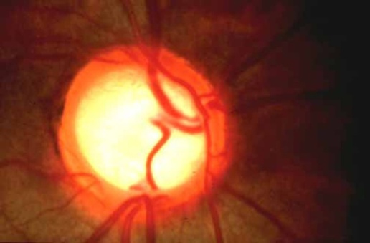

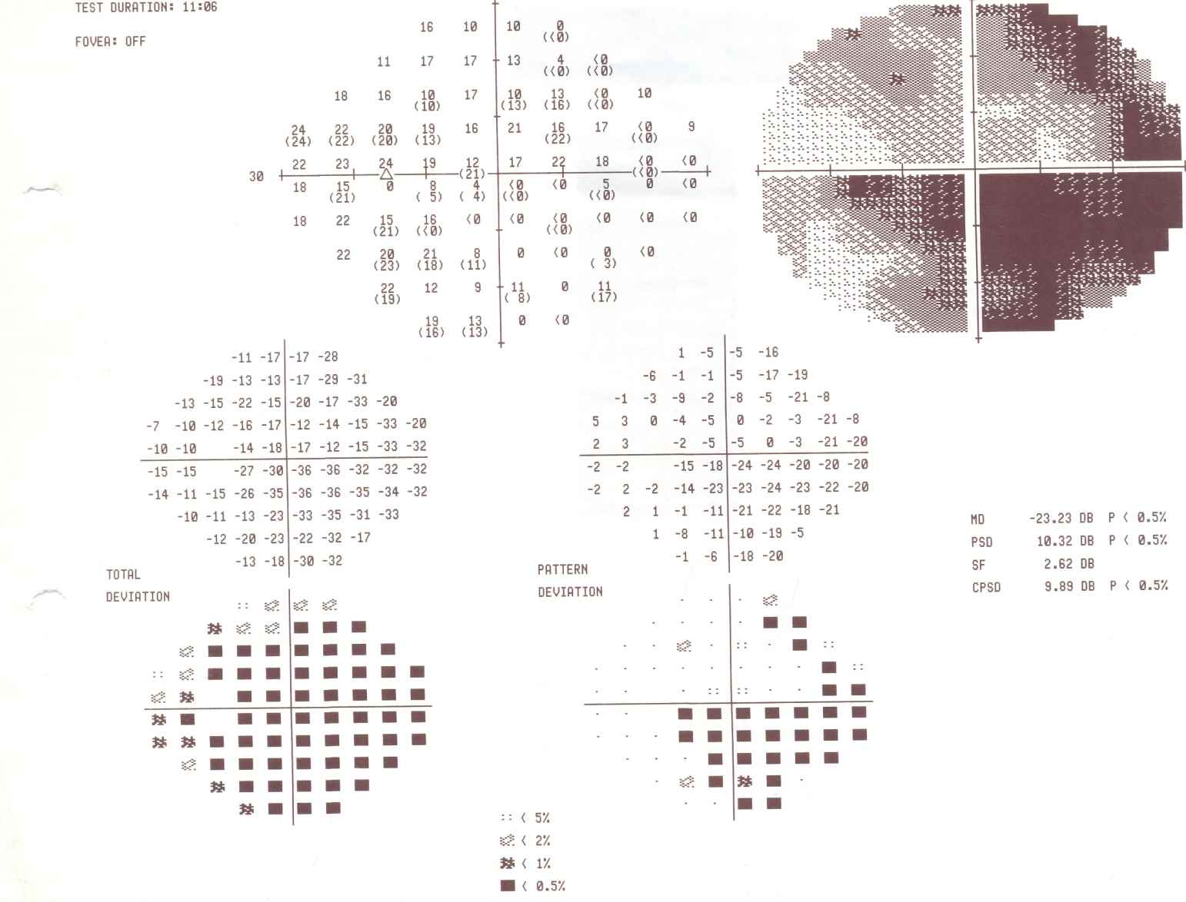
Resim 3

Glokom sınıflaması

- Primer glokomlar
  - Konjenital glokom
  - İnfantil glokom
  - Juvenil glokom
  - Primer açık açılı glokom (Yüksek basınçlı glokom, Düşük basınçlı glokom)
- Sekonder açık açılı glokom (psödoeksfolyasyon glokomu, pigmenter glokom)
- Primer açı kapanması glokomu
- Sekonder açı kapanması glokomu

Açık açılı glokomda risk faktörlerinin bilinmesi önemlidir. Artmış GİB bilinen en iyi risk faktörü olmasına rağmen, normal GİB varlığında da glokomatöz optik sinir hasarı gelişebilmesi diğer bazı faktörlerin de önemini ortaya koymaktadır.

Glokom çocuk ve gençlerde de görülmesine rağmen, gelişiminde yaş önemli faktörlerden biridir. Altmış üzerinde glokom olasılığı artmıştır. Glokom prevalansında etnik farklılıklar olması ve aile hikayesi hastalığın kalıtsal olduğunu desteklemektedir. Miyoplarda glokom riski 2-3 kat daha fazladır. Diabetes mellitus anlamlı bir risk faktörü olup olmadığı tartışmalı bir konu olmasına rağmen bu hastaların belirli aralarla GİB kontrolünün yapılmasında fayda vardır. Düşük diastolik perfüzyon basıncı glokomatöz hasar gelişmesinde önemli bir faktördür.

Kortikosteroidler GİB’da artışa ve aközün dışa akım kolaylığında azalmaya yol açabilir. Kortikosteroide bağlı glokom, herhangi bir yaş grubu ve cinste göz veya sistemik hastalık için kullanılan steroid tedavisinden sonra oluşabilir. Psödoeksfolyasyon (PEX), sistemik dokular ve gözde hücre dışı fibriler materyal birikimi ile karakterize bir tablodur. Genellikle yaşlı insanlarda lens üzerinde, pupil kenarında veya gözün diğer ön segment yapılarında beyaz, kepek benzeri bir oluşum ile kendini gösterir. Gözdeki birikimler; dışa akım yollarını tıkayarak ve uzun vadede dışa akım yollarında dejenerasyona yol açarak GİB artışına yol açabilir. Bu bireylerde PEX olmayanlara göre glokom gelişme olasılığı 6 kat fazladır.
Primer açı kapanması glokomu; Akut açı kapanması, intermitant açı kapanması ve kronik açı kapanması olarak 3grupta incelenir. Akut açı kapanması gözün acil hastalıklarından biri olup, ağrılı kırmızı göze neden olur.
Akut açı kapanmasında bulgular;
- GİB 50-80 mmHg
- Görme azalır, ışık etrafında mor menekşe rengi halkalar görülebilir
- Gözde ağrı, intrakranial anevrizmayı taklit eden ağrılar
- Konjonktivada hiperemi-silier enjeksiyon (Resim 3)
- Kornea ödemi (Resim 4)
- Dar veya sığ ön kamera
- Pupilla middilate (Resim 3), ışık reaksiyonu az yada yok
- Bulantı, kusma, abdominal kramplar, çarpıntı olabilir.
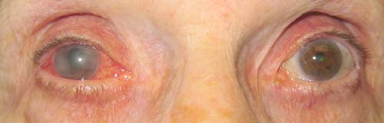
Resim 4: Sağ gözde Akut glokom hecmesi
Gözde kızarıklık, ağrı, bulanık görme, görme kaybı ile 3. basamak tedavi merkezlerine başvuran hastalarda ayırıcı tanıda akut glokom hecmesi aklımıza gelmelidir. Tedavisinin acil olduğu ve tedavinin yalnızca göz hastalıkları kliniğinde göz doktorları tarafından yapılabileceği hatırlanmalıdır. Tedavi aşağıdaki gibidir.

-Oral karbonik anhidraz inhibitörü, IV mannitol
-Pilokarpin, beta bloker, alfa 2 agonist, topikal KAİ
-Topikal steroid
- İris yeterince görülebiliyorsa laser iridotomi (diğer göze de profilaktik laser iridotomi)
-Tıbbi tedavi ve laser iridotomiye rağmen GİB düşmezsse; cerrahi uygulanır.

Konjenital glokomlarda; lakrimasyon, fotofobi ve blefarospazm olarak bilinen bir triad ortaya çıkar. Bu bulgular GİB yüksekliği nedeniyle oluşan korneal epitelyal ödeme eşlik eden korneal iritasyon nedeniyle olur. Ayırıcı tanı da nazolakrimal kanal tıkanıklığı ve korneal problemleri düşünmek gerekir. Konjenital glokomlarda kornea çapı normalden büyük (megalokornea)tür. Korneada Haab striaları denen horizontal çizgilenmeler vardır. İlk 3 yaşta GİB yükseldiğinde; göz elastik olduğu için büyür ve buftalmus denen durum ortaya çıkar.
Çocukluk çağı glokomları hariç, glokomda ilk tedavi seçeneği topikal antiglokomatöz damlalardır. Topikal olarak kullanılan damlalar; pilokarpin, beta blokerler (timolol, betaksolol), alfa 2 agonistler (Brimonidin), topikal karbonik anhidraz inhibitörleri, prostaglandin ve ve bu ilaçların bazılarını tek kutuda barındıran fiks kombinasyonlardır. Ayrıca tedavide hiperozmotik ajanlar (IV mannitol...) ve oral karbonik anhidraz inhibitörleri de kullanılmaktadır. Damlalarla GİB kontrol altına alınamaz ise laser tedavisi veya cerrahi tedavi gündeme gelebilir. Çocukluk çağında ilk tedavi seçeneği cerrahidir. Glokomun ortaya çıkışı engellenemez ancak düzenli göz muayeneleriyle hastalığın zamanında tanı ve tedavisi ile ilerlemesi engellenebilir. Hastalık hayat boyu bir hastalıktır. Bu hastalar 3-6 ayda bir, bazen daha kısa aralıklarla göz muayenesi olmalıdır. Tanı ve takiplerde progresyonu değerlendirmek açısından görme alanı testi, RSLT’sı ve optik siniri inceleyen optik koherens tomografi ve Heidelberg retina tomografi gibi testlerin yapılması önemlidir. Standart tedaviden çok bireysel tedavi söz konusudur. Her hastada tedavi ile hedeflenen GİB’ı, ilaç tercihi ve cerrahi yaklaşım farklı olabilir.

Çocukluk çağı glokomları hariç glokomda ilk tedavi seçeneği topikal antiglokomatöz damlalardır. Olguya göre t

ÖNERİLEN KAYNAKLAR:
Basılı Kaynaklar:
1.Shields Textbook of glaucoma (Türkçesi)
2.American Academy ophthalmology glaucoma

Elektronik Kaynaklar: http://emedicine.medscape.com/
1.
2.

Diğer Kaynaklar:

Dersle ilgili kısa sınav soruları ve/veya doğru-yanlış soruları

